Republica Moldova

Universitatea Tehnică a Moldovei

Facultatea Radioelectronică şi Telecomunicaţii

Catedra Fizică

Lucrarea de laborator N-12 la fizică

Tema:Studiul cîmpului magnetic al solenoidului.

Lucrarea a efectuat-o studentul grupei:

Exari Constantin

Lucrarea a fost verificată de profesor universitar:
Burdujan Eduard

Chişinău 2012

1)Scopul lucrării: studiul experimental al distribuţiei cîmpuluimagmetic de-a lungul axei solenoidului cu ajutorul oscilografului.

2)Aparate şi accesorii: solenoid,oscilograf,bobine de măsură, sursă de curent, fire de conexiune.

3)Schem instalaţiei:
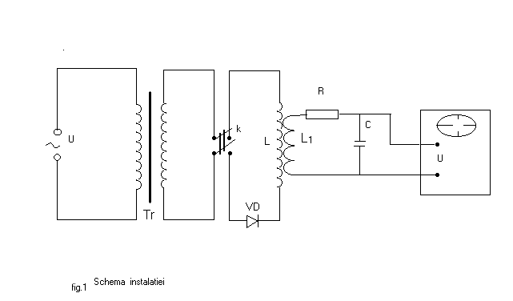
unde:

Tr- transformator,
K- întrerupător,
VD- dioda,
L,L₁- Bobine
- Rezistenţa
- Condensator
U- bornele de intrare şi ieşire

4)Formulele de lucru:

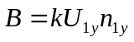 (1)
k – coeficient determinat de parametrii schemei
U – tensiunea ce provoacă deviaţia razei cu o diviziune în direcţia axei OY
n – lungimea fîşiei de deviaţie a razei fascicolului
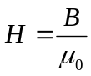 (2)
μ₀ – permitivitatea magnetică a vidului

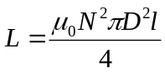 (3)
N – numărul de înfăşurări pe unitate de lungime;
D – diametrul solenoidului cercetat;
l – lungimea solenoidului;
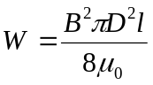 (4)
W – energia câmpului magnetic;

5)Măsurările:

X(cm) | n_{y} | B*10⁻³(T) | H(A/m)
10 | 40 | 1,972 | 1569,2
20 | 40 | 1,972 | 1569,2
30 | 36 | 1,781 | 1417,2
32 | 25 | 1,237 | 984,3
34 | 8 | 0,39 | 310,35
36 | 4 | 0,197 | 156,76
38 | 2 | 0,098 | 77,98
40 | 1 | 0,049 | 39
Pentru bobina exterioară (K_{ext}’7,75*10⁻³)
10 | 40 | 1,24 | 986
20 | 40 | 1,24 | 986
30 | 36 | 1,116 | 888
32 | 27 | 0,83 | 660
34 | 8 | 0,248 | 197
36 | 4 | 0,124 | 98,67
38 | 3 | 0,093 | 74
40 | 2 | 0,062 | 49

U_{1y} =4V/m
K_{int} = 12,37*10⁻³ T/m
K_{ext}⁼7,75*10⁻³T/m
μ₀=4π·10⁻⁷ H/m
N =1000 înf/m
D=35 mm
l=562mm

L=6,787*10⁻⁴

6)Exemplu de calcul:

B= 12.37*10⁻³*4*40*10⁻³=1,972*10⁻³ (T);

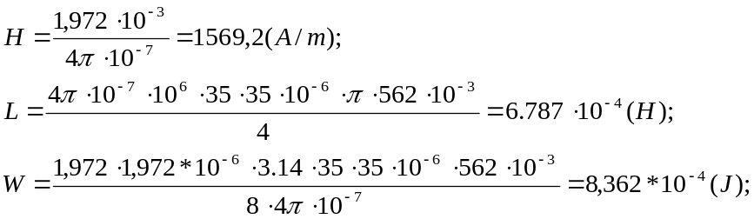

Prezint Graficele dependenţei inducţiei şi intensităţii cîmpului magnetic de-a lungul axei solenoidului.
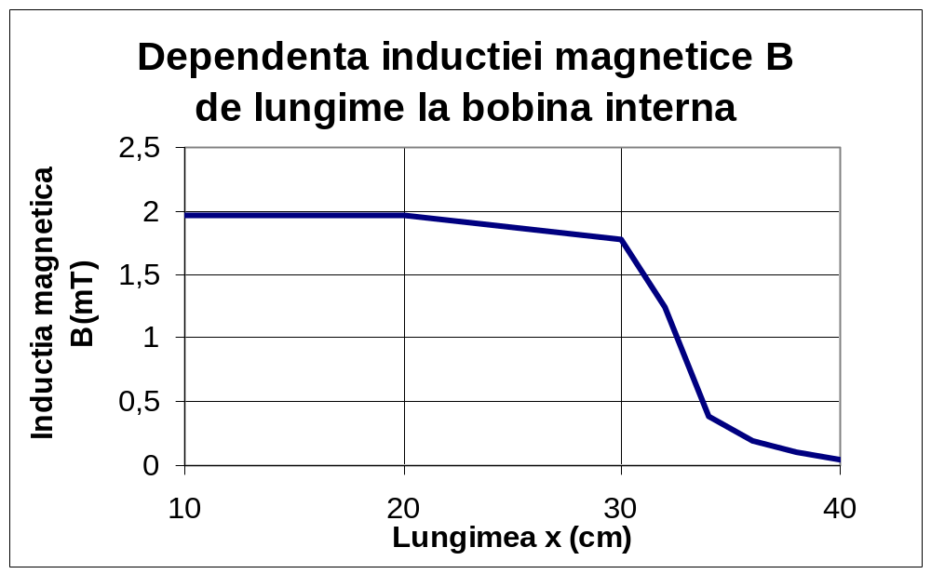

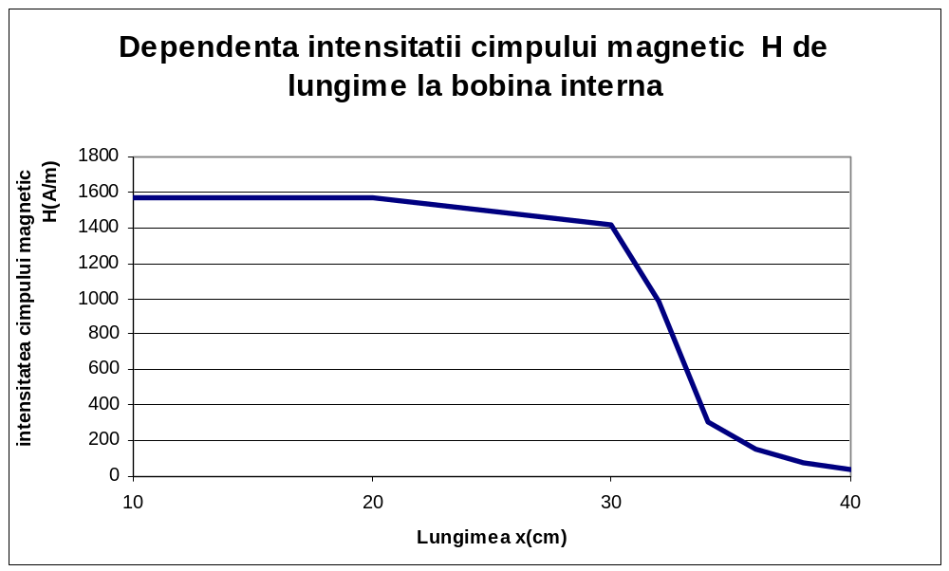
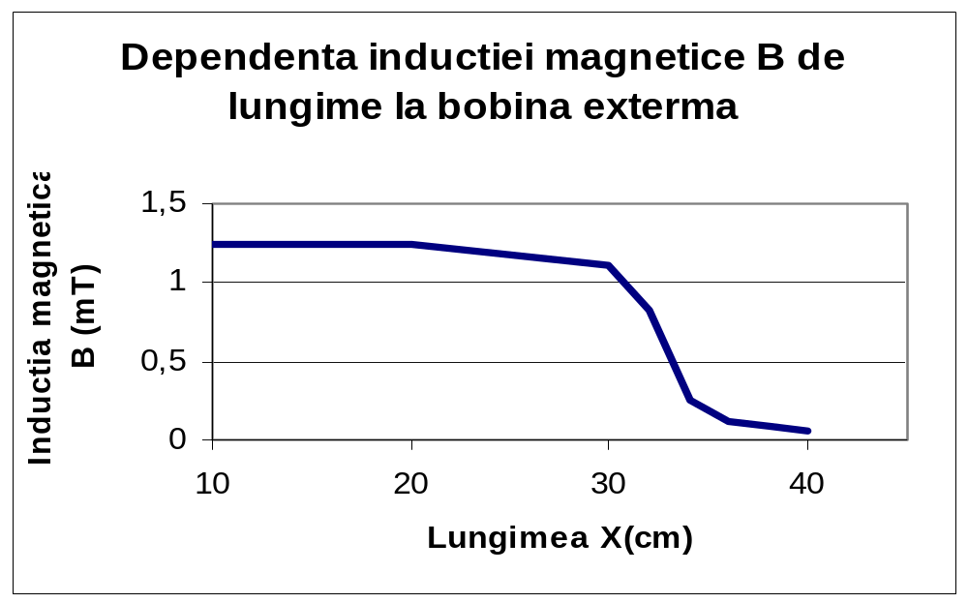

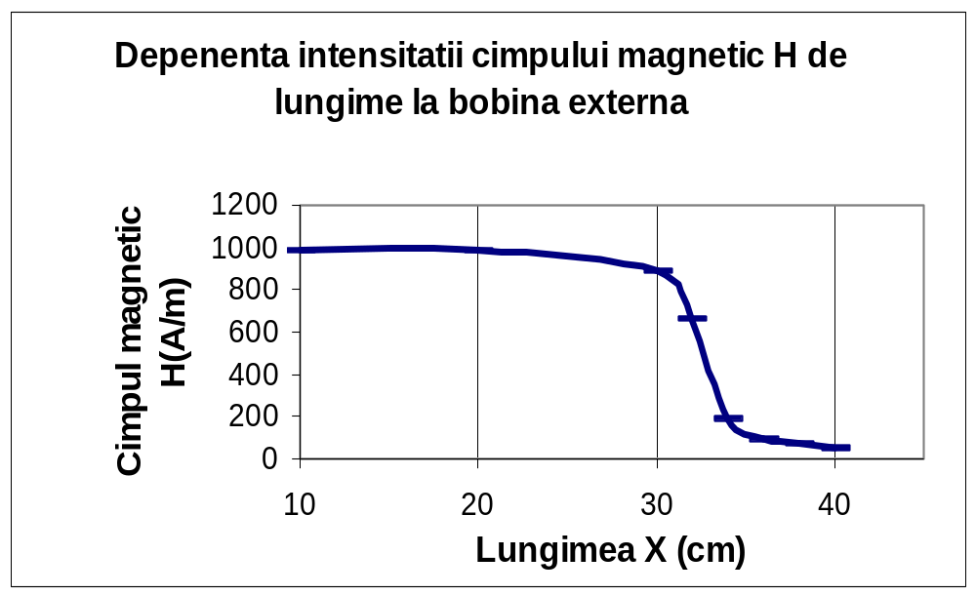

- Calculul erorilor:

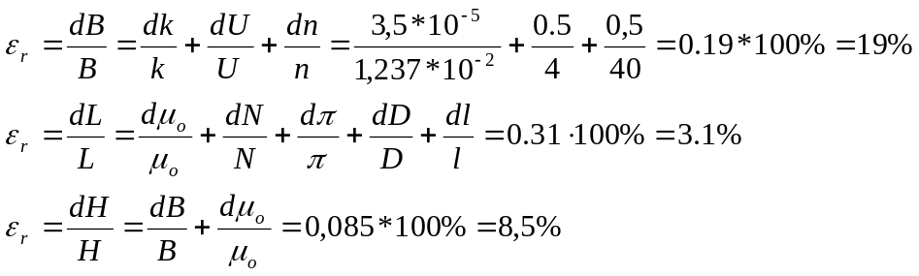
- Concluzie:

Am studiat distribuţia cîmpului magnetic de-alungul axei solenoidului. Am cercetat dependenţa inducţiei şi a intensităţii magnetice de lungime pentru bobina externă şi internă.
Am obţinut graficele dependenţei inducţiei şi a cîmpului magnetic de poziţia bobinei secundare faţă de cea primară.
Am obţinut următarele erori:
Pentru B- 19%
L- 3,1%
H- 8,5%.

